Marco Polo en zijn reizen naar het Verre Oosten

* Afbeelding met tekst, muur, binnen, pop

  Automatisch gegenereerde beschrijvingDe Venetiaanse koopman en [ontdekkingsreiziger](https://historiek.net/lijst-van-ontdekkingsreizigers/) Marco Polo is vooral beroemd geworden door zijn reizen naar het Verre Oosten.

**Marco Polo in Mongoolse kledij**

* Hij was de eerste [Europese](https://historiek.net/c/europese-geschiedenis-europa/) beschrijver van dit gebiedsdeel.
* 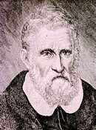 Polo wordt op 15 september 1254 geboren.

**Marco Polo Marco**

* Zijn vader Nicolò Polo vertrekt rond 1260 samen met zijn broer Matteo naar [China](https://historiek.net/c/landen/china-geschiedenis/) en keert in 1269 terug met het verzoek van de Mongool Koebilai (1214-1294) aan de [paus](https://historiek.net/biografieen/religieuze-personen/pausen/) om missionarissen naar het gebied te zenden.
* In 1271 vertrekken Nicolò en Matteo opnieuw naar China.
* De nog jonge Marco Polo gaat dit keer mee.
* Het gezelschap reist via Bagdad naar de Perzische golf, van Oermoez uit dwars door Perzië naar de Boven-Oxus en over Pamir voorbij het dorp Lom-Nor, naar de stad Cambalig (Peking).
* Marco Polo valt hier in de gunst van de groot-chan Koebilai en maakt namens de Mongolen-leider verschillende reizen, onder meer naar Tibet, Burma en Tsjamba.
* Van 1282 tot 1285 is Marco Polo zelfs gouverneur van de grote stad Sangui (Nanking).
* 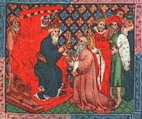Na zeventien jaar krijgt Marco Polo toestemming uit het gebied te vertrekken.

**Marco Polo bij chan Koebilai**

* In 1295 keert hij, als rijk man, terug in Venetië. De terugreis liep via de Zuidchinese Zee, Sumatra, Java, de Straat van Malakka, Ceylon (Sri-Lanka), naar Ormoez. Hier gingen de Polo’s aan land. Via Armenië, Trebizonde en Constantinopel bereikten ze uiteindelijk Venetië.
* Van september 1298 tot juli 1299 zit Marco Polo gevangen, nadat Genuezen de Venetianen bij Curzola hebben verslagen. In zijn cel heeft Polo alle tijd.
* Hij dicteert het verhaal van zijn verre reizen aan celgenoot Rustichello van Pisa, die de verhalen in het Frans opschrijft. Het werk wordt bekend onder de naam Il Milione of ‘Boek der miljoenen wonderen’.
* De beschrijving van de reizen van Marco Polo waren van grote waarde voor de Europeanen die tot op dat moment nog bijna niets wisten over Azië.
* Bekend is dat de beroemde ontdekkingsreiziger [Columbus](https://historiek.net/christoffel-columbus-1451-1506/2219/) zich door het boek liet inspireren.
* 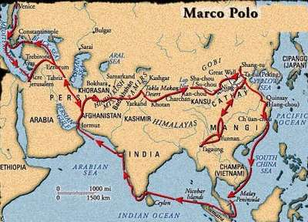Kaart van de route die Marco Polo zou hebben afgelegd
* Sommige geschiedkundigen betwijfelen of Marco Polo de reizen zoals die staan beschreven in het boek wel gemaakt heeft.
* Sommigen menen dat hij nooit verder is gekomen dan Perzië en de informatie over de verder gelegen streken daar via horen zeggen opdeed.